中國文化大學教育部高教深耕計畫成果紀錄表

子計畫 | A4-1-1 培養創新創意能力
具體作法 | 華岡創客中心
主題 | 手工皂-拉長石教學工作坊
內容  （活動內容簡述/執行成效） | 主辦單位：教資中心  活動日期：2021/4/28 1230-1630  活動地點：大慈館B1華岡創客中心  主 講 者：石珈熏老師  參與人數： 25 人（教師 人、學生 24人、行政人員 1 人、校外 人）  內 容：  中國文化大學教學資源中心2021年4月28日於大慈館B1華岡創客中心辦理手工皂-拉長石教學工作坊，本次邀請石珈熏老師來校為同學傳授利用皂基、色粉八配精油去進行創意精美造型手工皂自作教學。  執行成效：  透過不同性質的物品結合去進行美感創作，讓同學親身自造從中去了解到要將日常周遭隨處可見的生活小物加以改造再賦予新的價值並沒有那麼的困難。經過本次的自製教學同學也可以依自己的想像嘗試去做心中所描繪的藍圖運用於手工皂的創作上。
 | 活動照片電子檔名稱  (請用英數檔名) | 活動照片內容說明(每張20字內)
 | 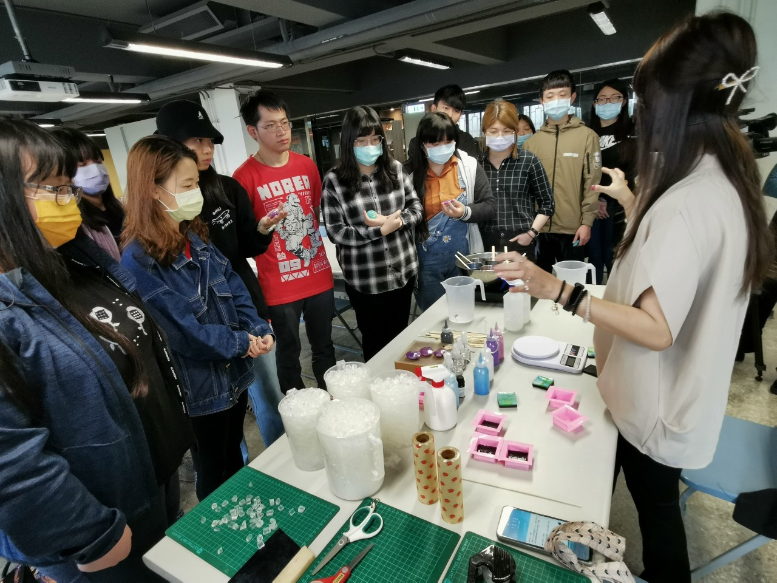 | 老師教學示範
 | 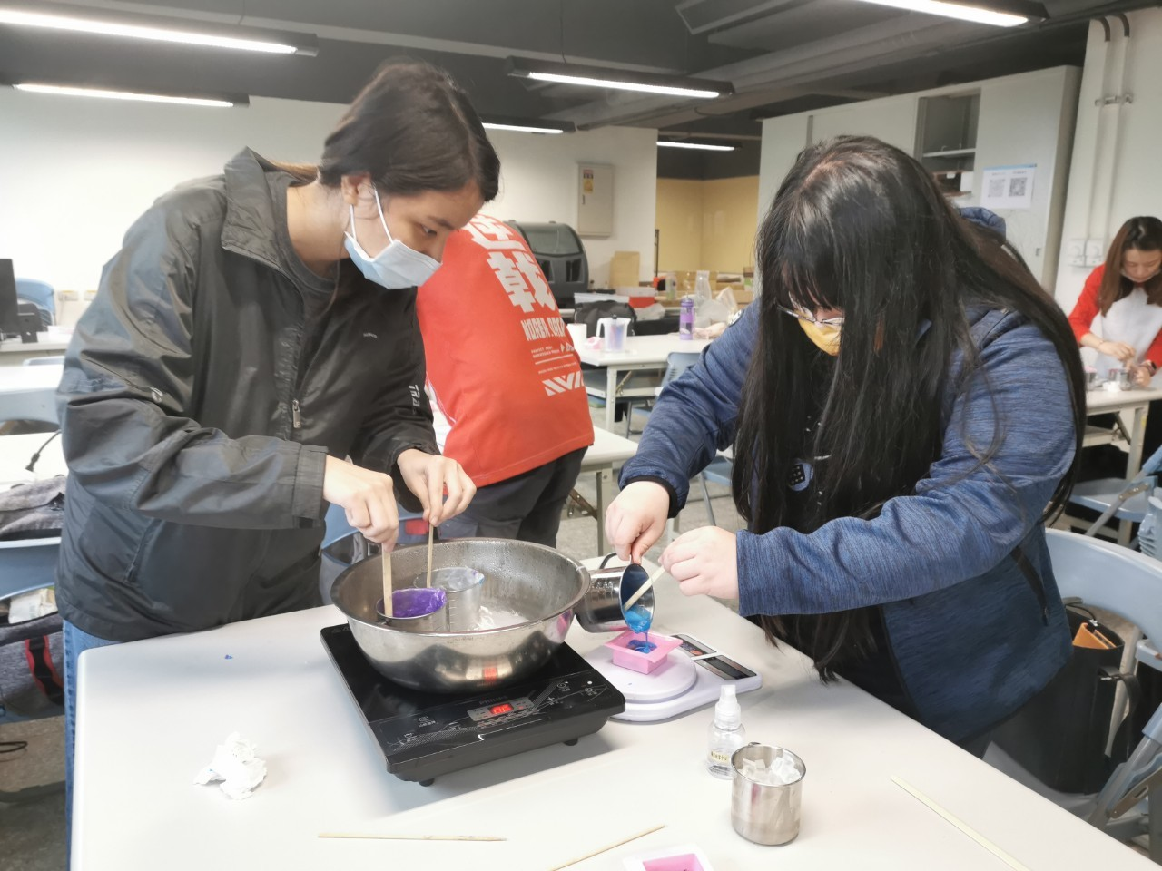 | 同學實作
 | 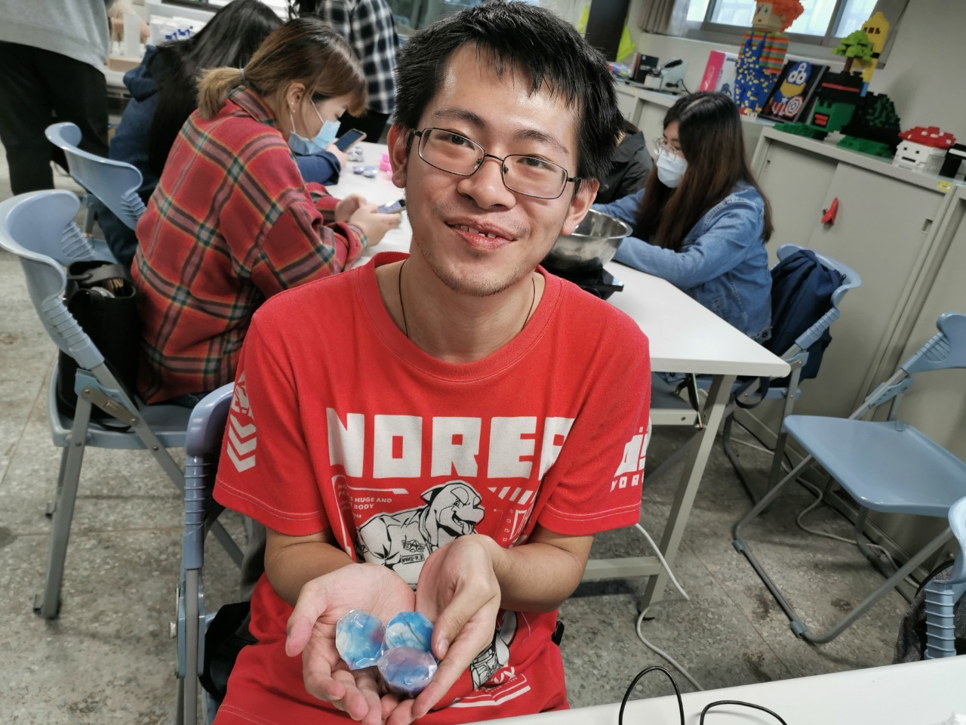 | 同學產品分享

